汤米最近买到了一种极品牛奶据说把它涂到面包上吃掉以后人会变得更聪明汤米把牛奶倒
在一个大杯子里面把面包放在里面蘸牛奶面包的一边接触到杯子的底部如下图所示
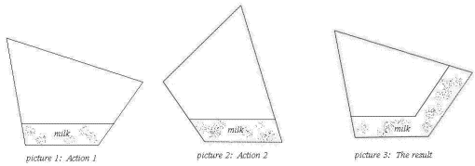

由于这种牛奶比较贵杯子里就只有深度为h 的那么一点因此每次只有牛奶水面和面包底部之
间的区域覆盖着牛奶汤米希望覆盖着牛奶的面包区域尽量大但是他最多只愿意为此反复把面
包放在牛奶里蘸k 次那么究竟如何做才是最好的呢
注意杯子的底部比面包的任何一条边都宽因此可以任意的选一条边蘸
输入
输入文件包含不超过10组数据每组数据由若干行组成第一行包含三个整数n,k,h (3<=n<=20,
0<=k<=8, 0<=h<=10). 面包是一个凸n 边形.以下n 行每行是一个顶点的坐标xi,
yi(0<=xi,yi<=1000), 顶点按照逆时针排列输入以n=0, k=0, h=0 结束
输出
对于每个测试点仅输出一行包括被牛奶覆盖着的面包的最大面积四舍五入到两位小数

样例输入
4 2 1
1 0
3 0
5 2
0 4
0 0 0

样例输出
7.46

